新型コロナ感染者数とワクチン接種率

溜島輝(214x014x)

1. 導入

今回の最終課題では全国の人口に対する新型コロナ感染症の感染者数と感染者数に対するワクチン接種率の関係を調査しました。感染者数と人口は正の相関を示すのか、また地域によっての違いも気になったのでそれについても調査を行いました。ワクチン接種率についても感染者数が多いほどワクチン接種がされているのかについて調査しました。

1. 手法

今回のデータは６月１２日のデータを使用しました。人口と感染者数、感染者数とワクチン接種率の関係を調査したかったため、散布図で調査を行いました。また地域による違いも確認したかったため地域によって点の色で区別を付けました。点にカーソルを合わせると都道府県名、地域名、詳細な数値が確認できます。

1. 結果

下図が新型コロナ感染者数と人口、感染者数とコロナワクチン接種率の関係を散布図に表したものです。横軸はどちらも感染者数、縦軸は左図が人口、右図がワクチン接種率を表しています。また、地域によって色を区別しています。（関東：赤、関西：茶、東海：紫、東北：青、九州：黄、中国：桃、北陸：橙、甲信越：緑）

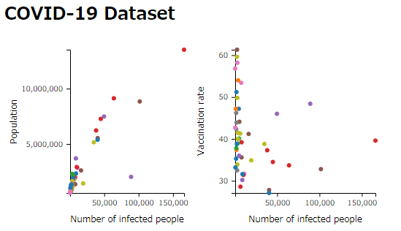

**図１：感染者数に対する人口　　　　図２：感染者数に対するワクチン接種率**

1. 考察

左図からわかるのは人口と感染者数はほぼ正の相関がとれていて人口が多い場所が感染者数の高い傾向にあることがわかりました。また、人口10万弱の下に外れている点である岐阜県では人口に対する感染者数の割合が高いことが確認できました。

次に右図では感染者数とワクチン接種率の関係は特に正の相関はとれておらず、感染者数が同じ程度の都道府県でもワクチン接種率は大きく差があることが確認できました。例えばワクチン接種率の一番高い和歌山県は感染者数が2651人、接種率61.3%に対し、愛媛県は2736人に対しワクチン接種率が32.5%と感染者数が近いにもかかわらず接種率が二倍近くになっています。ワクチン接種率の高い県を見ると上から和歌山県、佐賀県、山口県、鳥取県、岩手県となっており都市部から遠い比較的高齢者が多いと思われる県の接種率が高いと予想します。

1. 結果

感染者数と人口の関係の散布図は正の相関が確認できました。感染者数とワクチン接種率の関係からは相関は確認できずこのふたつの値は関係が薄いという結果が確認できました。今回の散布図の欠点は東京都や大阪などの都市部の感染者数が他の県に比べて多すぎて感染者数が少ない県の点が見にくかったと思いました。

1. 参考文献

ワクチン接種率：[チャートで見る日本の接種状況　コロナワクチン：日本経済新聞 (nikkei.com)](https://vdata.nikkei.com/newsgraphics/coronavirus-japan-vaccine-status/)

人口：[【ホームメイト】47都道府県別の人口一覧 (homemate.co.jp)](https://www.homemate.co.jp/research/population/all/)

感染者数：[新型コロナウイルス 都道府県別の感染者数・感染者マップ｜NHK特設サイト](https://www3.nhk.or.jp/news/special/coronavirus/data/)